Благоустройство дворовой территории по адресу: Крымский вал, д.4-6
13.12.2016
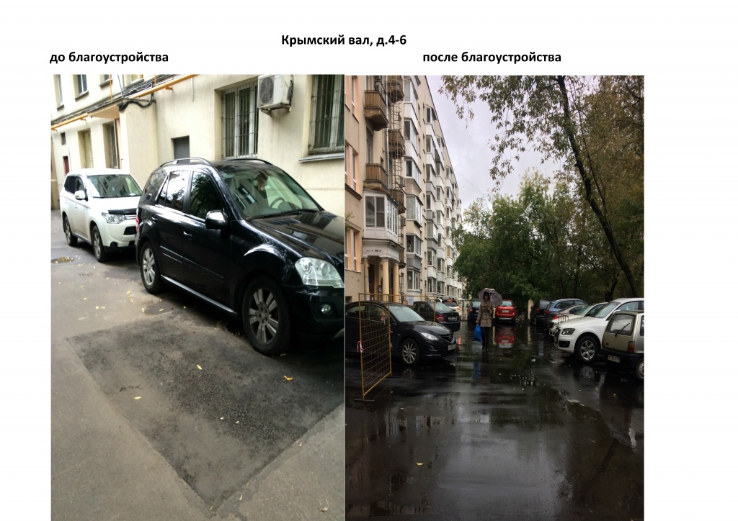

Адрес страницы: http://yakimanka.mos.ru/where-the-money-from-paid-parking/detail/4425952.html
Управа района Якиманка города Москвы

